**УДК 614.841**

**АНАЛІЗ ВИНИКНЕННЯ ПОЖЕЖ У ЕЛЕКТРОАВТОМОБІЛЯХ**

Чабанов М. Ю., Бойко О. П.

Григор’ян М. Б. доцент кафедри тактики та аварійно-рятувальних робіт факультету оперативних сил кандидат технічних наук

Черкаський інститут пожежної безпеки імені Героїв Чорнобиля НУЦЗ України

Серед пожеж усіх колісних транспортних засобів особливу увагу привертають пожежі електромобілів. Слід враховувати, що загоряння електромобіля - більш складна проблема, ніж загоряння звичайного авто. Справа в тому, що в більшості електрокарів літієві акумулятори. Літій дуже активно вступає в реакцію з водою, тому спроба загасити електромобіль водою може привести до сумних наслідків. У світі до сьогодні не розроблена дієва методика гасіння таких пожеж. Норвезьким пожежним довелося використовувати спеціальний пінний вогнегасник для ліквідації пожежі. Здатність до самозаймання при нормальних умовах зарядки, парковки і водіння, обумовлена тепловим розгоном акумуляторної батареї, що робить пожежі електромобілів унікальним явищем в порівнянні з бензиновими моделями. Говорити, що електромобілі небезпечніше бензинових або дизельних, поки складно через недостатню кількість статистики.

Якщо ж при гасінні електромобіля використовувати воду, то пожежним, внаслідок виділення токсичних речовин при реакції літію з водою, потрібно обов'язково використовувати засоби індивідуального захисту органів дихання. Крім того, в цьому випадку необхідно вжити заходи, щоб у небезпечній зоні не знаходились люди без засобів індивідуального захисту. Тому водіям пожежної техніки потрібно встановлювати пожежний автомобіль на безпечній відстані від палаючого електромобіля. Якщо вірити підрахункам, то найбільш вразлива частина електромобіля - акумулятор.

Наприклад, для того щоб загасити Tesla, за регламентом потрібно 11 тонн води для занурення автомобіля у неї на 3 доби. Стандартні резервуари вміщають 1-2 тонни. Наступна складність - визначити конкретну марку палаючого авто. За технікою безпеки батарею електромобіля необхідно знеструмити, але для цього потрібні тверді знання, де знаходиться заповітний вузол або петля і чим його обрізати.

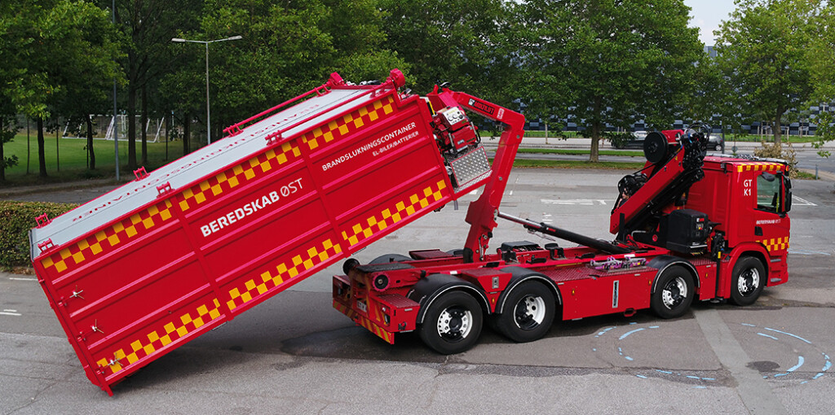

Мал. 1 Пожежний автомобіль – контейнер для гасіння пожеж на електроавтомобілях, для повного занурення автомобіля за допомогою маніпулятора.

Оскільки ці автомобілі за зовнішніми ознаками не відрізняються від звичайних ТЗ, обладнаних двигунами внутрішнього згорання, але становлять додаткову небезпеку для працівників Державної служби України з надзвичайних ситуацій під час виконання рятувальних та інших невідкладних робіт, необхідно розробити та ввести окреме маркування для таких видів автомобілів, поміщаючи на машині індивідуальний QR-код. У якому буде знаходитись характеристики та розміщення акумуляторної батареї, запобіжника, конструктивне виконання елементів живлення та силових мереж відносно простору кузова та рекомендації виробника для гасіння їх.

**Висновки:**

- проаналізовано та обґрунтовано небезпеки та ризики, які несуть акумуляторні батареї;

- запропоновано впровадити окреме маркування у вигляді QR-коду для на електричному чи напівелектричному ТЗ;

- запропоновано надалі розробити методику для гасіння, рятування та виконання інших невідкладних робіт на електромобілях та гібридних ТЗ.

**ЛІТЕРАТУРА:**

1. Наказ МВС від 26.04.2018 року № 340 "Статут дій органів управління та підрозділів Оперативно-рятувальної служби цивільного захисту під час гасіння пожеж".

2. P. Sun, R. Bisschop, H. Niu, X. Huang* (2020) A Review of Battery Fires in Electric Vehicles,

Fire Technology, 56 Invited Review <https://doi.org/10.1007/s10694-019-00944-3>.

3. Matulka R. The History of the Electric Car. Department of Energy 2014. <https://www.energy.gov/articles/history-electric-car>.

4. National Transportation Safety Board. Preliminary Report: Crash and Post-crash Fire of Electric-powered. Passenger Vehicle 2018.

5. CGTN. Tesla car catches fire in China, investigation underway 2019